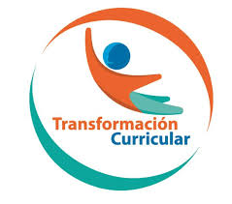
Guía de trabajo autónomo (plantilla)
El trabajo autónomo es la capacidad de realizar tareas por nosotros mismos, sin necesidad de que nuestros/as docentes estén presentes.
Centro Educativo:
Educador (a):
Nivel: segundo año
Asignatura: Inglés
Solicito a mis padres o familiar del hogar que por favor lea las instrucciones de mi guía para realizar las actividades prouipuestas.

- Me preparo para hacer la guía
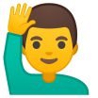
Pautas que debo verificar antes de iniciar mi trabajo.

Materiales o recursos que voy a necesitar  Estrategia(s) de evaluación (assessment strategies) | 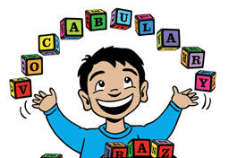  Tijeras y lápices de color. Teléfono o computadora con acceso a internet. Si no tengo este equipo, utilizo las imágenes que esta guía me ofrece.  Body Parts: hands, fingers, ears, face, hair, nose, mouth, eyes, teeth, legs, head, arms, shoulders, elbow  This is … / These are …
Condiciones que debe tener el lugar donde voy a trabajar | - Debo contar con un espacio limpio, buena iluminación y ventilación.  - Tomo en cuenta las medidas sanitarias y de emergencia del país.
Tiempo en que se espera que realice la guía | 40 minutos

- Voy a recordar lo aprendido y/o aprender.
Indicaciones | - Escucho y sigo la indicaciones  - Sigo las pistas paso a paso para hacer la actividad.
Actividades para retomar o introducir el nuevo conocimiento.  Pre-teaching  /presentation | Escucho y reconozco por medio de las imágenes del video las partes del cuerpo en inglés  Kids vocabulary - Body - parts of the body - Learn English for kids - English educational video  https://www.youtube.com/watch?v=SUt8q0EKbms  Aprendo nuevas estructuras de oraciones en inglés y practico la pronunciación con las partes del cuerpo con el ejemplo del video Parts Of The Face Song.  https://www.youtube.com/watch?v=hD1kDoXuvws
- Pongo en práctica lo aprendido en clase
Indicaciones  Task cycle Instructions | Reconozco las partes del cuerpo en inglés y uso las estructuras de oración según corresponda.  Observo las imágenes y repito cada una de las partes y de las estructuras como se muestra en la mini cards y en la imagen del anexo 1.  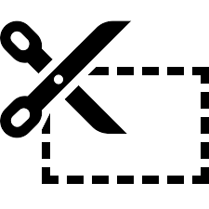  Recorto las imágenes que se presenta en el anexo 2 y practico el juego de memoria con un familiar.  Identifico las partes del cuerpo y coloco la palabra en la parte que corresponde a la figura. (Anexo 3).
Indicaciones o preguntas o matrices para auto regularse y evaluarse  Self-assessment rubric | Reflexiono  - ¿Qué información nueva recuerdo?  - ¿Qué me ayudo a recordar esa información?  - ¿Cuál fue mi parte favorita de la actividad?  - ¿Puedo compartir con otra persona lo que aprendí?

Autoevaluación de mi trabajo autónomo
Reviso paso a paso que hice durante el proceso y el avance de las actividades.

Escribo una X sobre el símbolo que considero más apropiado al responder las siguientes preguntas:
¿Escucho las indicaciones con cuidado?
¿Identifico las partes del cuerpo al ver las imágenes?
¿Pido ayuda de un familiar para resolver la actividad?

Autoevaluación de mi autoaprendizaje

Reviso lo que pude hacer al finalizar las actividades.
Coloreo las estrellas de acuerdo a mi respuesta y lo que he aprendido.
¿Cuánto he aprendido? | Nunca | A veces | Siempre
Escucho las indicaciones con atención

Puedo reconocer This is your head.
Puedo diferenciar cuando usar This is … y These are…
Puedo identificar These are my ears.
Puedo reconocer These are your eyes.
Puedo distinguir entre mouth y nose
Puedo identificar This is my body.
Elaborado por Yaudy Ramírez Vásquez, asesora nacional de Inglés.
Anexo 1

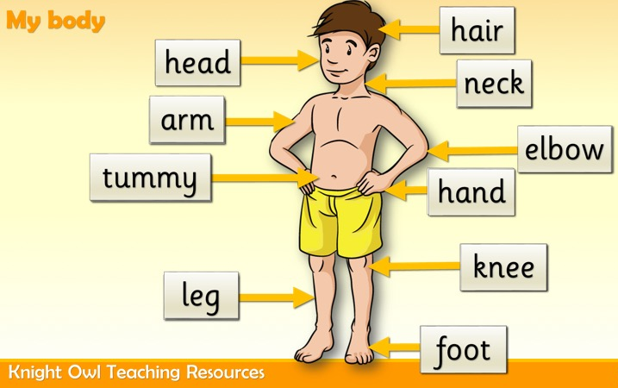

Anexo 2

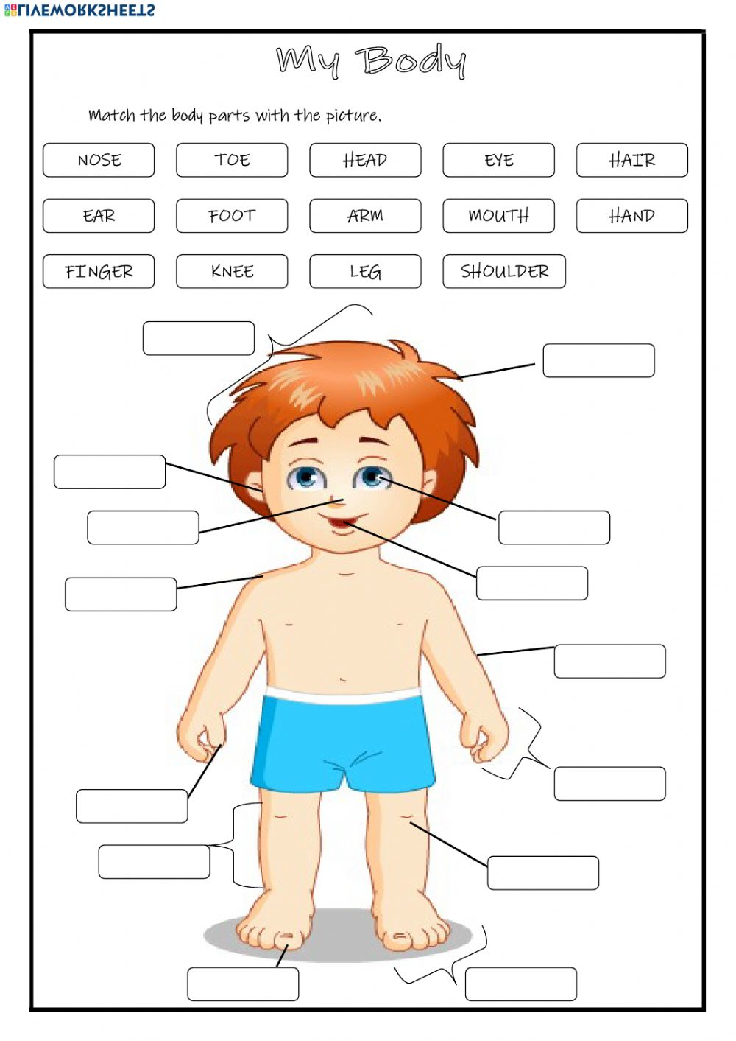
Anexo 3

